ДИСЛОКАЦИЯ
объектов мелкорозничной праздничной торговли
в период празднования Дня Весны и Труда 1 Мая 2019 с 08:00 до 20:00 час.
№  п/п | Наименование  торгового объекта | Специализация | Количество
Проспект Революции, 56 (у кинотеатра «Пролетарий»)
1 | Торговая стойка | воздушные шары | 1 ед.
2-3 | Выносной стол | игрушки | 2 ед.
4 | Выносной стол | сувениры | 1 ед.
5 | Выносной стол | народные промыслы | 1 ед.
6 | Шатер | продовольственная группа товаров | 1 ед.
7 | Торговая установка по изготовлению кофе, коктейлей, напитков | кофе, коктейли, напитки | 1 ед.
Проспект Революции, 56, у Жар-пиццы
8 | Шатер | продовольственная группа товаров | 1 ед.
Проспект Революции 56 (у кафе «Хуторок»)
9 | Торговая стойка | игрушки, воздушные шары | 1 ед.
10 | Выносной стол | игрушки | 1 ед.
Проспект Революции, 56 (у Клуба ХО)
11 | Торговая установка по изготовлению сладкой ваты | сладкая вата | 1 ед.
12 | Выносной стол | игрушки | 1 ед.
13 | Выносной стол | вода, прохладительные напитки | 1 ед.
Проспект Революции, 58 (у Арки)
14 | Торговая установка по изготовлению мягкого мороженого | мягкое мороженое | 1 ед.
Проспект Революции, 58, у универсама № 21 ПАО «Центрторг»
15 | Шатер | общественное питание | 1 ед.
16 | Морозильный ларь | мороженое | 1 ед.
Проспект Революции, 54 (у аптеки «Здоровый город»)
17 | Торговая установка по изготовлению сладкой ваты | сладкая вата | 1 ед.
18 | Выносной стол | игрушки | 1 ед.
Проспект Революции, 52, у магазина «Calzedonia»
19 | Торговая установка  «Жареное мороженое» | жареное мороженое | 1 ед.
Проспект Революции, 50 (у Театра кукол)
20 | Шатер | народные промыслы | 1 ед.
21 | Шатер | продовольственная группа товаров | 1 ед.
22 | Выносной стол | общественное питание | 1 ед.
23-24 | Выносной стол | игрушки | 2 ед.
25-26 | Торговая стойка | игрушки, воздушные шары | 2 ед.
27 | Фудтрак | Прод. группа товаров | 1 ед.
Проспект Революции, 49
28 | Торговая установка по изготовлению сладкой ваты | сладкая вата | 1 ед.
29 | Выносной стол | вода, прохладительные напитки | 1 ед.
30 | Выносной стол | игрушки | 1 ед.
Проспект Революции, 49 у магазина «Mon Art»
31 | Выносной стол | кондитерские изделия | 1 ед.
32 | Выносной стол | игрушки | 1 ед.
Проспект Революции, 48 (у аптеки «Радуга»)
33 | Торговая установка | воздушные шары | 1 ед.
Проспект Революции, 45
34 | Выносной стол | общественное питание | 1 ед.
Проспект Революции, 44
35 | Торговая установка по изготовлению сладкой ваты | сладкая вата | 1 ед.
36-37 | Выносной стол | игрушки | 2 ед.
38 | Торговая стойка | воздушные шары | 1 ед.
39 | Выносной стол | сувениры | 1 ед.
40 | Выносной стол | вода, прохладительные напитки | 1 ед.
Проспект Революции,44 (у кафе «Итальянский дворик»)
41-42 | Выносной стол | общественное питание | 2 ед.
Проспект Революции, 38, у магазина «Табакерка»
43-44 | Торговая установка по изготовлению сладкой ваты | сладкая вата | 2 ед.
45-46 | Торговая стойка | воздушные шары | 2 ед.
47-48 | Выносной стол | игрушки | 2 ед.
Проспект Революции, 33 (Единая Россия)
49 | Выносной стол | сувениры | 1 ед.
50 | Шатер | продовольственная группа товаров | 1 ед.
51 | Выносной стол | игрушки | 1 ед.
Проспект Революции, 32 (у Дома офицеров)
52-53 | Торговая стойка | воздушные шары | 2 ед.
54-55 | Выносной стол | игрушки | 2 ед.
56 | Шатер | народные промыслы | 1 ед.
57 | Шатер | общественное питание | 1 ед.
58 | Торговая установка по изготовлению мягкого мороженого | мягкое мороженое | 1 ед.
59 | Торговая установка по изготовлению сладкой ваты | сладкая вата | 1 ед.
Проспект Революции, 31 (у маг. №321 ОАО «Центрторг»)
60 | Торговая стойка | воздушные шары | 1 ед.
61 | Торговая установка по изготовлению мягкого мороженого | мягкое мороженое | 1 ед.
62 | Торговая стойка | воздушные шары, игрушки | 1 ед.
Проспект Революции 26/28
63 | Выносной стол | игрушки | 1 ед.
64 | Торговая стойка | воздушные шары | 1 ед.
Проспект Революции,20
65 | Выносной стол | игрушки | 1 ед.
66 | Торговая стойка | воздушные шары | 1 ед.
Проспект Революции, между домами 21 и 23
67 | Кофемобиль | кофе, напитки | 1 ед.
Проспект Революции, 23
68 | Выносной стол | общественное питание | 1 ед.
Проспект Революции, 25
69-70 | Выносной стол | сувениры | 2 ед.
Проспект Революции, 29
71-72 | Выносной стол | сувениры | 2 ед.
73-74 | Торговая стойка | воздушные шары | 2 ед.
75 | Выносной стол | игрушки | 1 ед.
76 | Выносной стол | вода, прохладительные напитки | 1 ед.
Проспект Революции, 19 (у Петровского Пассажа)
77 | Кофемобиль | кофе, напитки | 1 ед.
78 | Выносной стол | военная атрибутика | 1 ед.
ул. Пушкинская, 2
79-80 | Выносной стол | сувениры | 2 ед.
81 | Выносной стол | вода, прохладительные напитки | 1 ед.
82 | Морозильный ларь | мороженое | 1 ед.
83 | Торговая установка по изготовлению мягкого мороженого | мягкое мороженое | 1 ед.
площадь им. Ленина, 12
84 | Шатер | общественное питание | 1 ед.
площадь им. Ленина,13
85 | Шатер | продовольственная группа товаров | 1 ед.
площадь им. Ленина,11
86 | Торговая установка | воздушные шары | 1 ед.
площадь им. Ленина, 9 (у Арки)
87-88 | Выносной стол | сувениры | 2 ед.
89 | Выносной стол | вода, прохладительные напитки | 1 ед.
90 | Выносной стол | игрушки | 1 ед.
Площадь им. Ленина, у входа в Кольцовский сквер со стороны кафе «Буфет»
91 | фудтрак | продовольственная группа товаров | 1 ед.
площадь им. Ленина, у входа в кафе «Буфет»
92-93 | Шатер | общественное питание | 2 ед.
94 | Торговая установка по изготовлению мягкого мороженого | мягкое мороженое | 1 ед.
угол ул. Плехановская – пл. Ленина, 8
95 | Торговая стойка | воздушные шары | 1 ед.
96 | Выносной стол | игрушки | 1 ед.
площадь им. Ленина, 8
97 | Выносной стол | военная атрибутика | 1 ед.
98 | Выносной стол | вода, прохладительные напитки | 1 ед.
площадь им. Ленина, 13
99 | Шатер | продовольственная группа товаров | 1 ед.
площадь им. Ленина, 15
100 | Торговая стойка | воздушные шары | 1 ед.
101 | Выносной стол | сувениры | 1 ед.
102 | Выносной стол | общественное питание | 1ед.

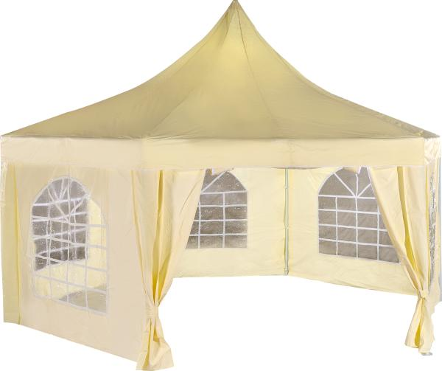

Шатер по реализации продовольственной группы товаров и общественного питания

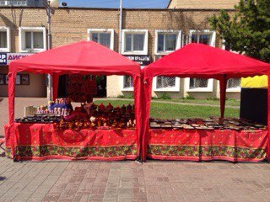
Шатер по реализации народных промыслов
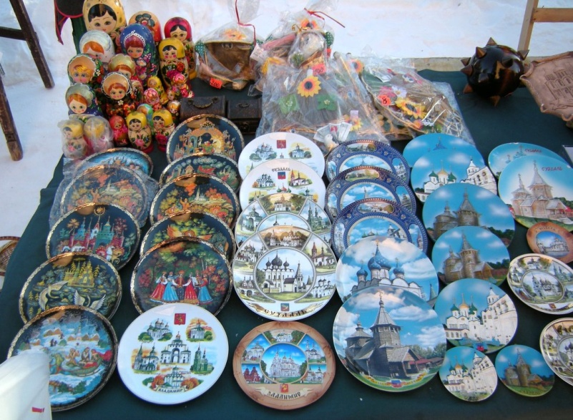
Выносной стол (сувениры)
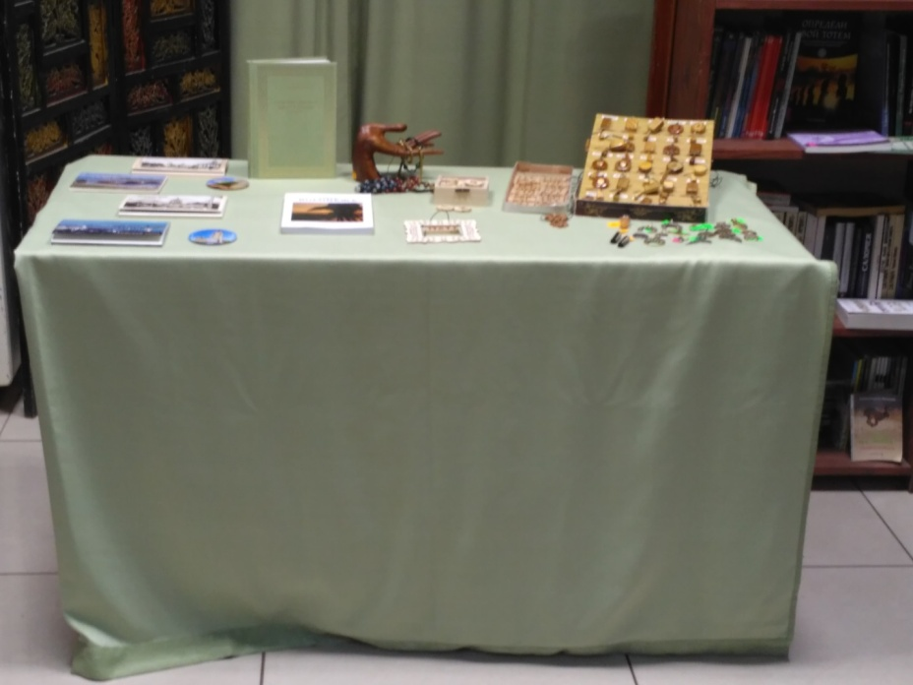
Выносной стол (вода, прохладительные напитки, военная атрибутика)
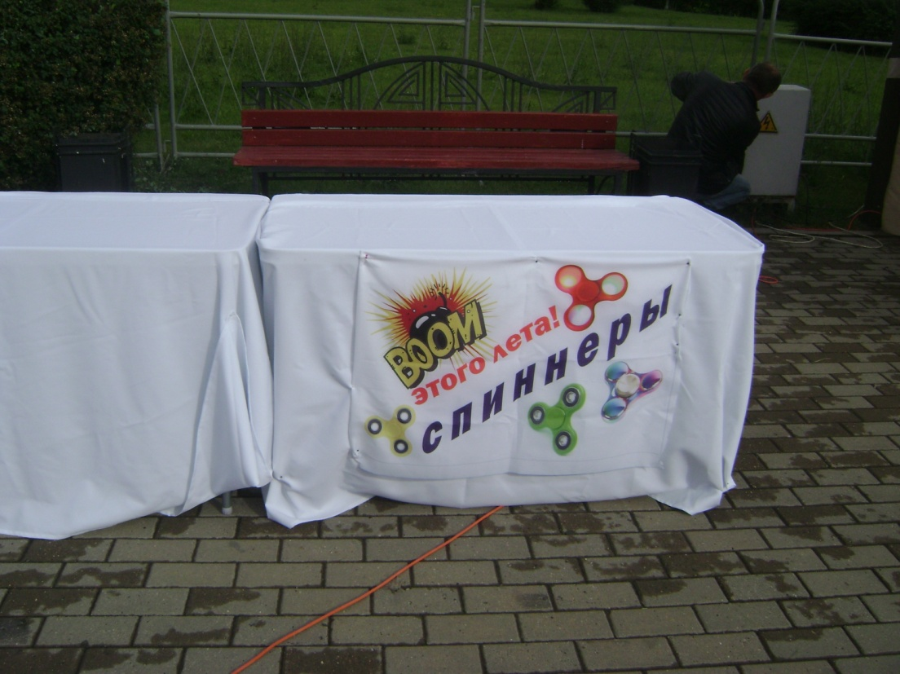
Выносной стол (игрушки)
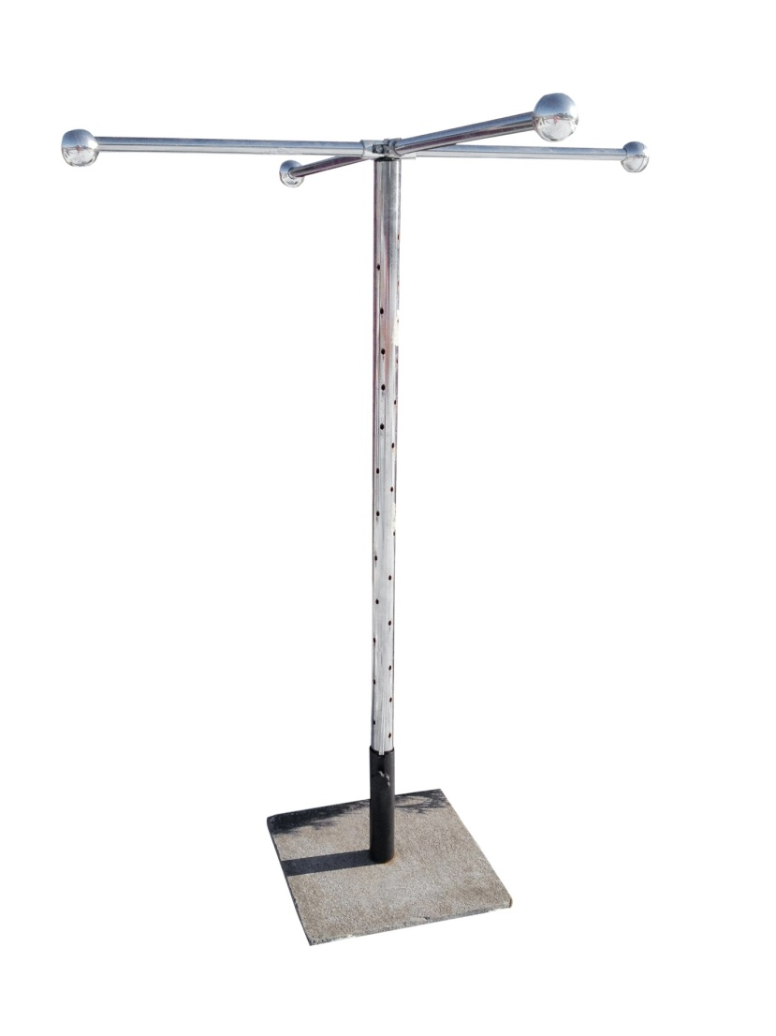
Торговая стойка (воздушные шары)

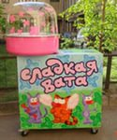
Торговая установка по изготовлению сладкой ваты.

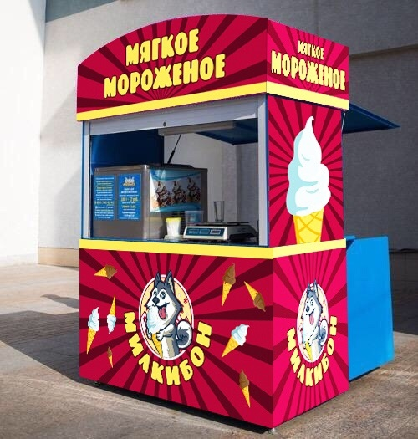

Торговая установка по изготовлению мягкого мороженого
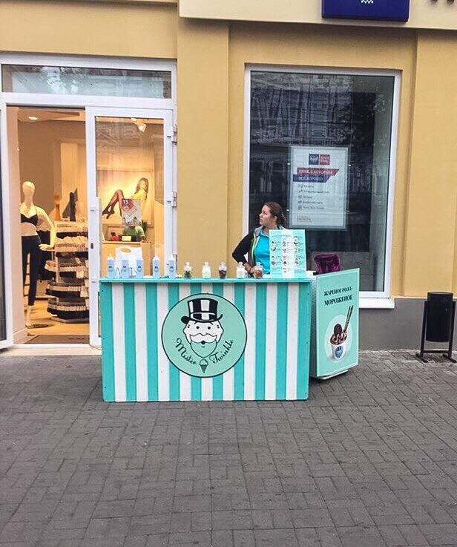
жареное мороженое
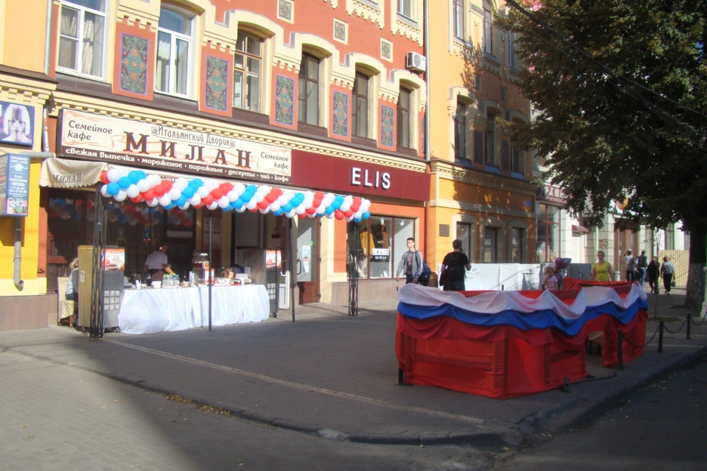
Выносной стол общественное питание

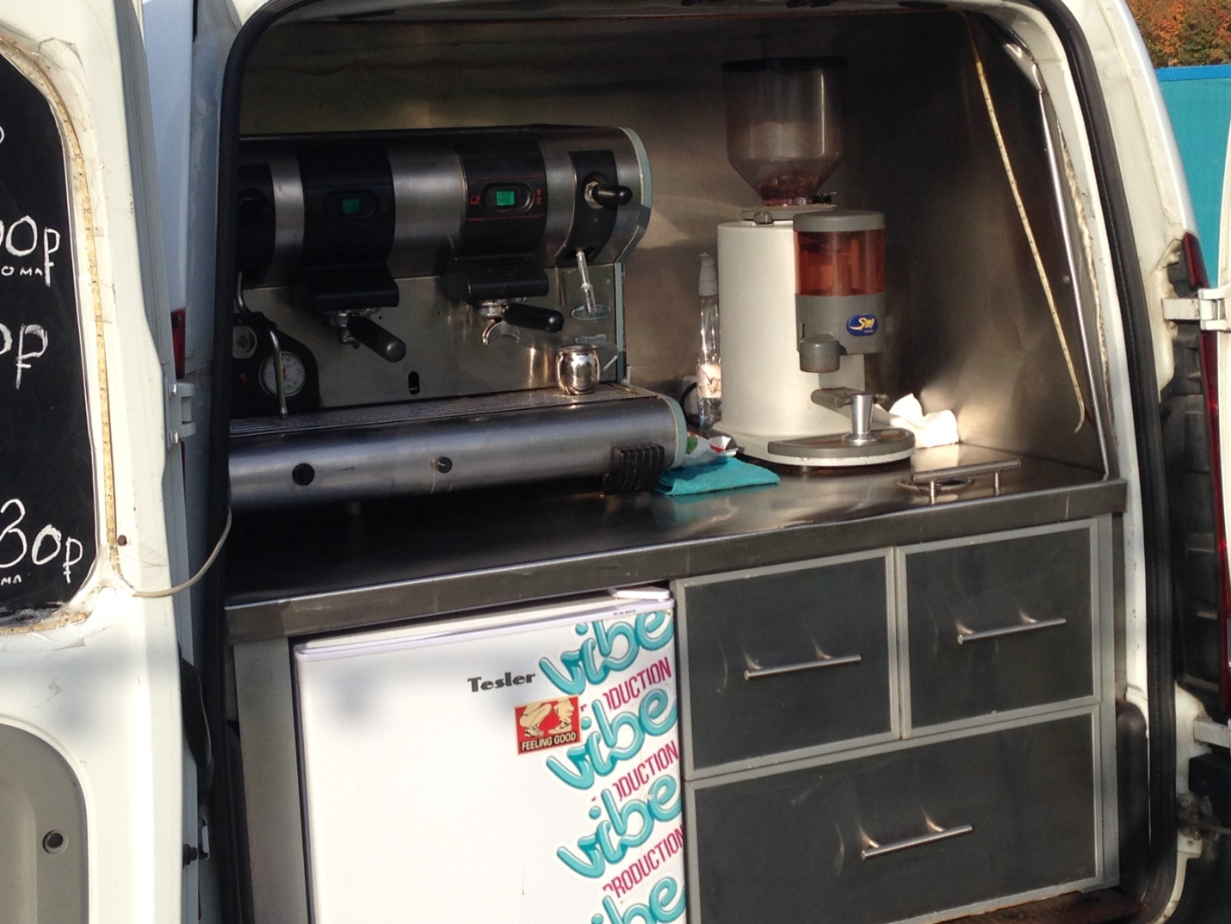
Кофемобиль (кофе, напитки)

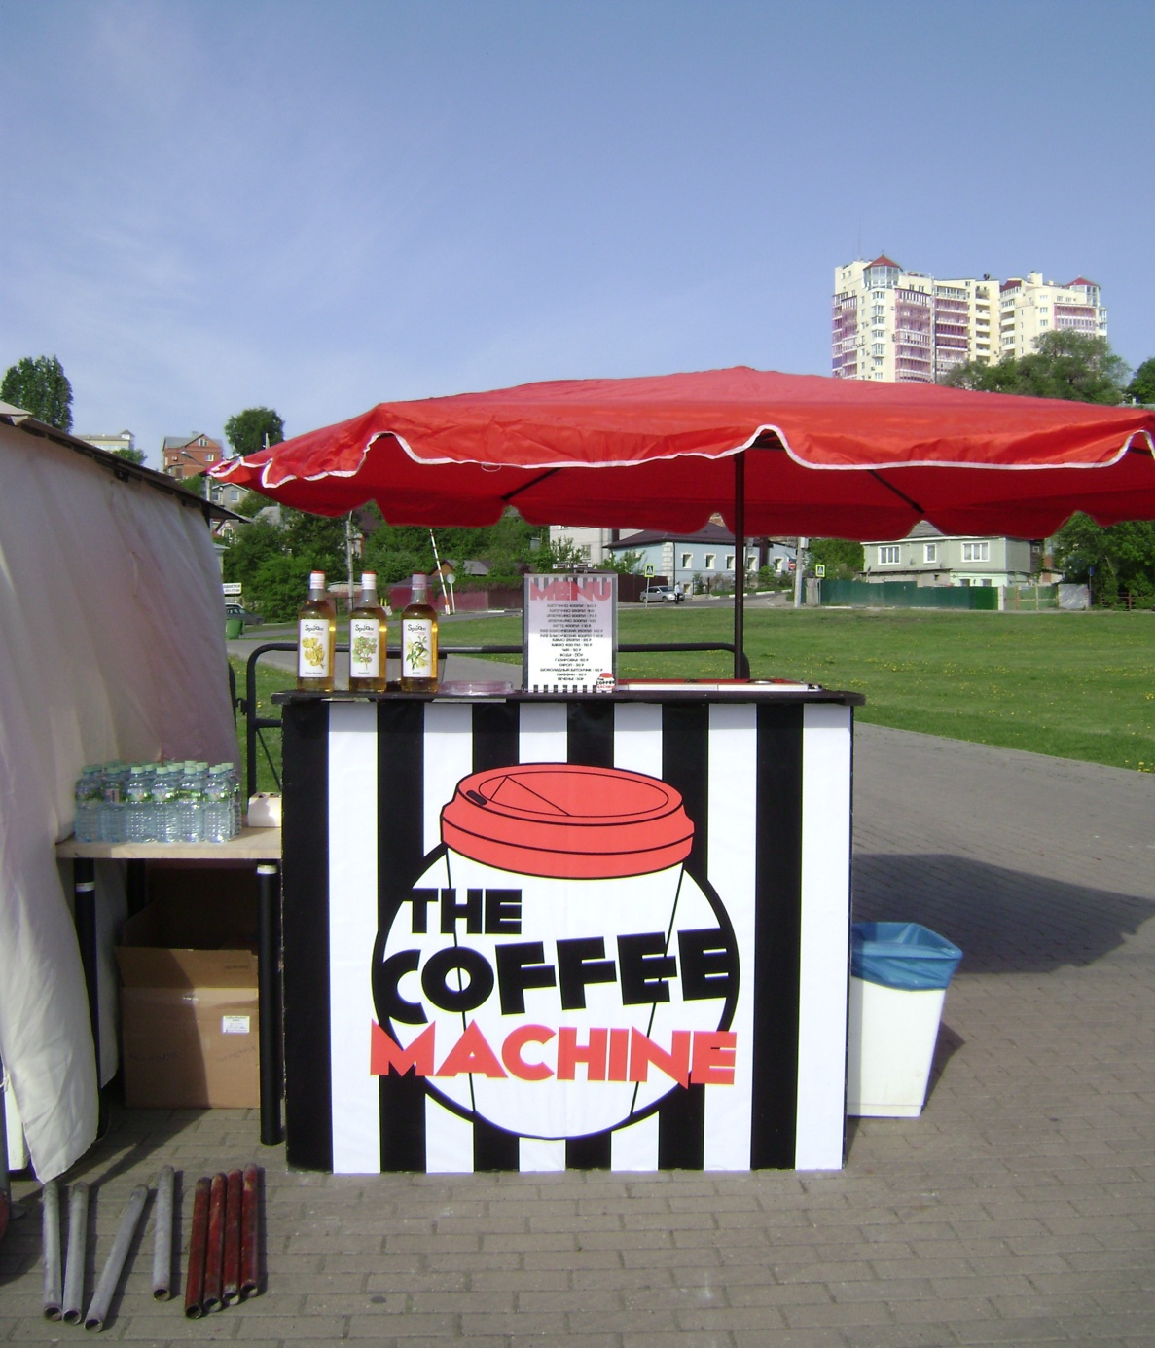
Торговая установка по изготовлению кофе, напитков

